

Вот и подходит к концу 2024 год и по традиции принято подводить итоги, делиться успехами, вспомнить ошибки, наметить планы на будущее. 2024 год в нашем детском саду прошёл плодотворно, интересно и увлекательно. Мы старались идти в ногу со временем и думаем, нам это удалось.

По Указу Президента Российской Федерации Владимира Путина 2024 год в России был объявлен Годом семьи. Первое мероприятие в нашем детском саду в новом году было посвящено открытию года семьи.

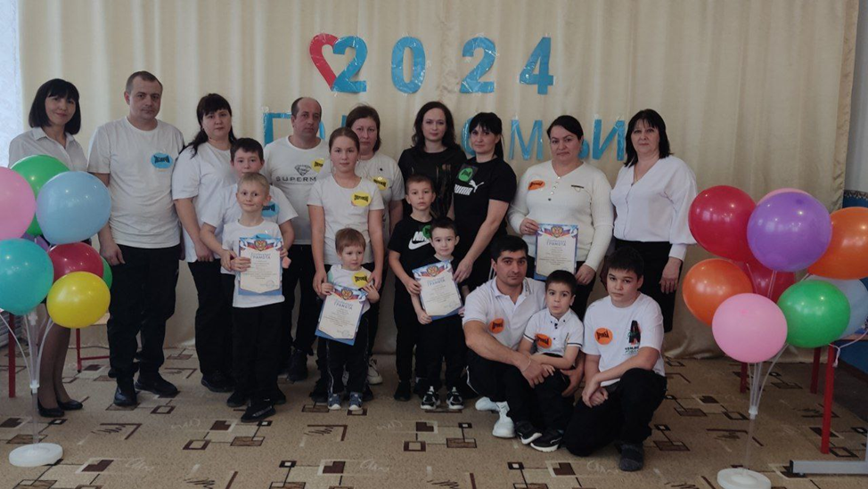

Дети под руководством педагогов активно принимали участие в конкурсах, акциях, фестивалях, а также становились дипломантами интернет–конкурсов.

Не один праздник в доме культы не проходит без участия воспитанников детского сада. Это 9 мая, осенний бал, концерт, посвященный закрытию года семьи.

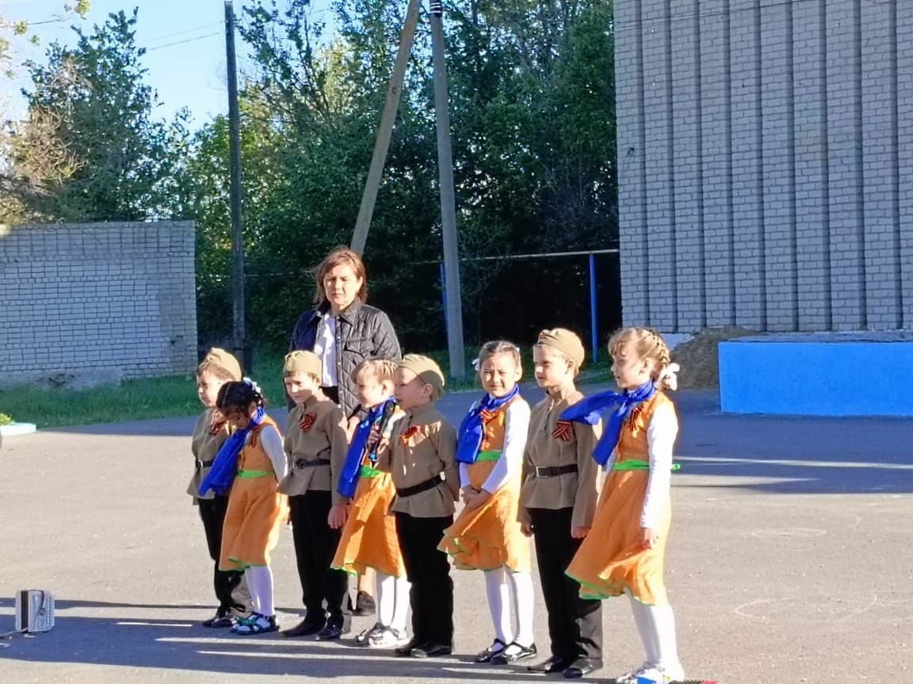

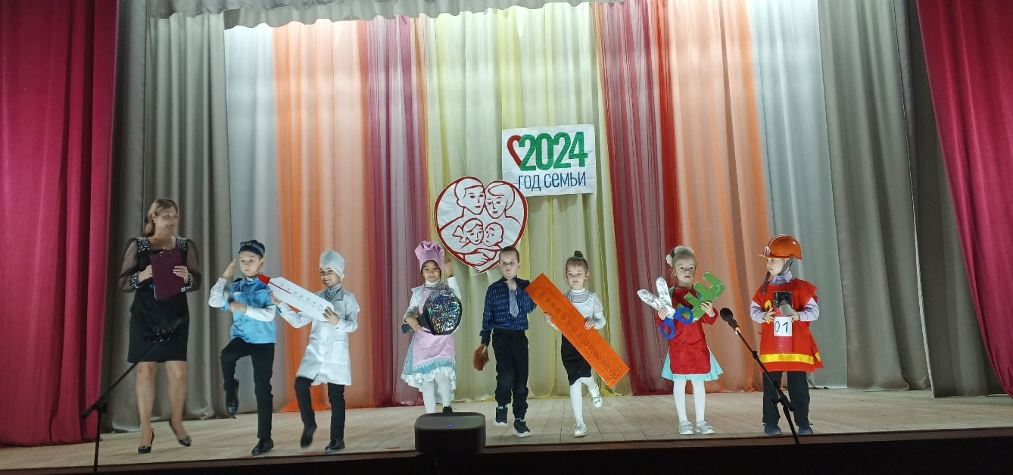

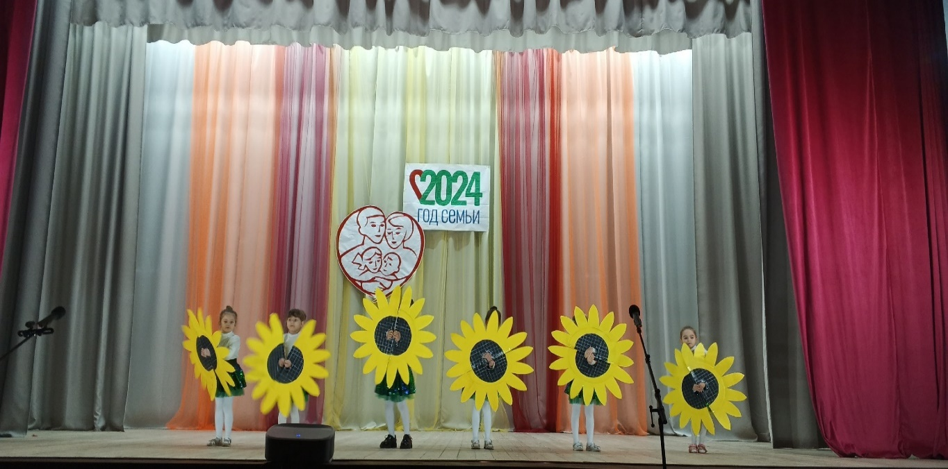

Наши воспитанники приняли участие в экологическом конкурсе

«Сбережем планету вместе». И заняли 3 место!!!

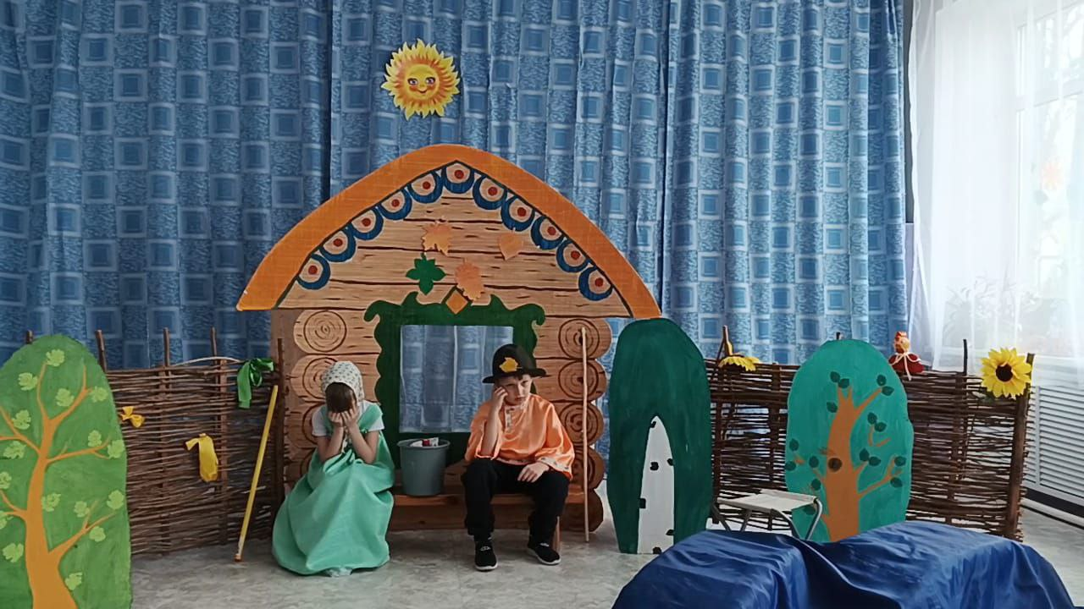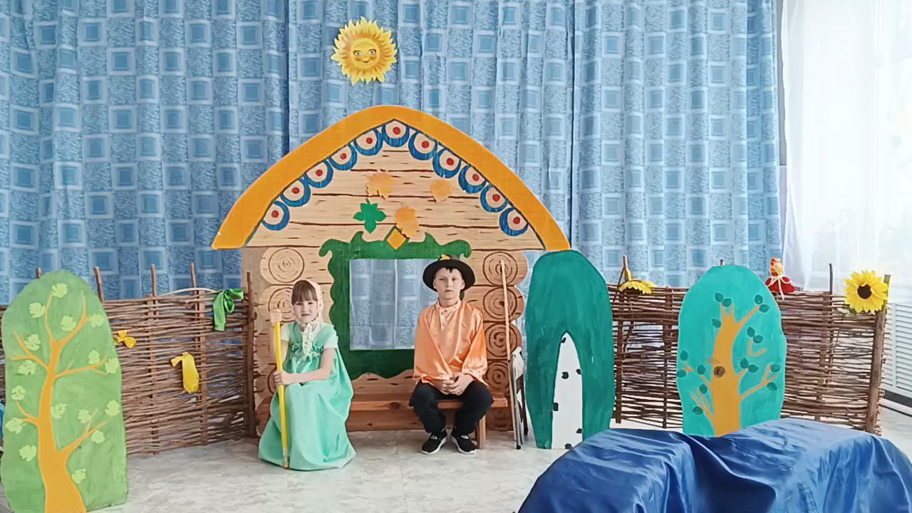

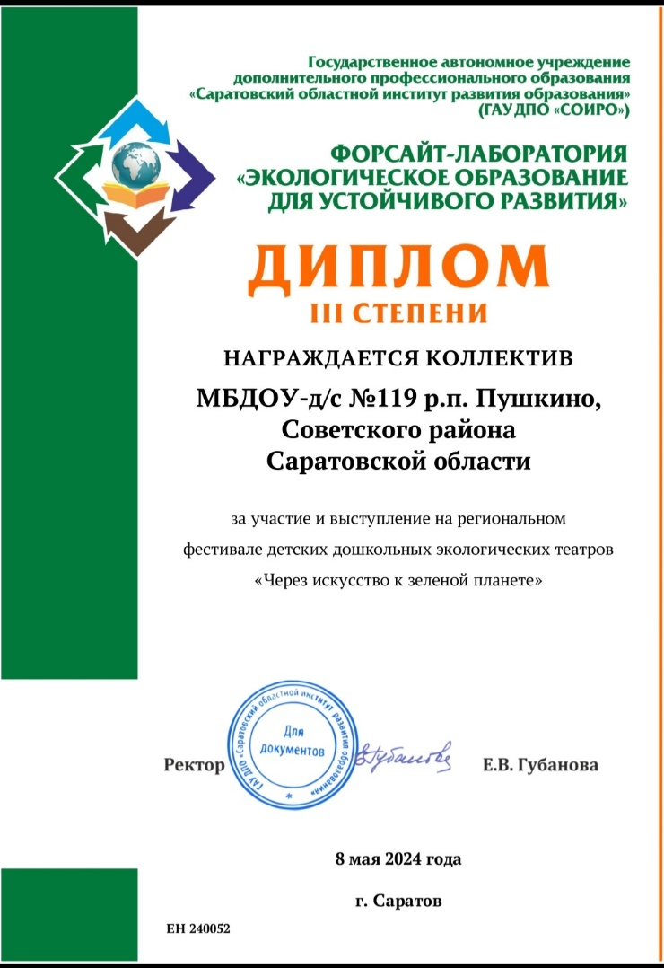

Так же воспитанники детского сада были участниками Воинского эшелона, который прибыл на станцию Урбах с экскурсией военной техники.

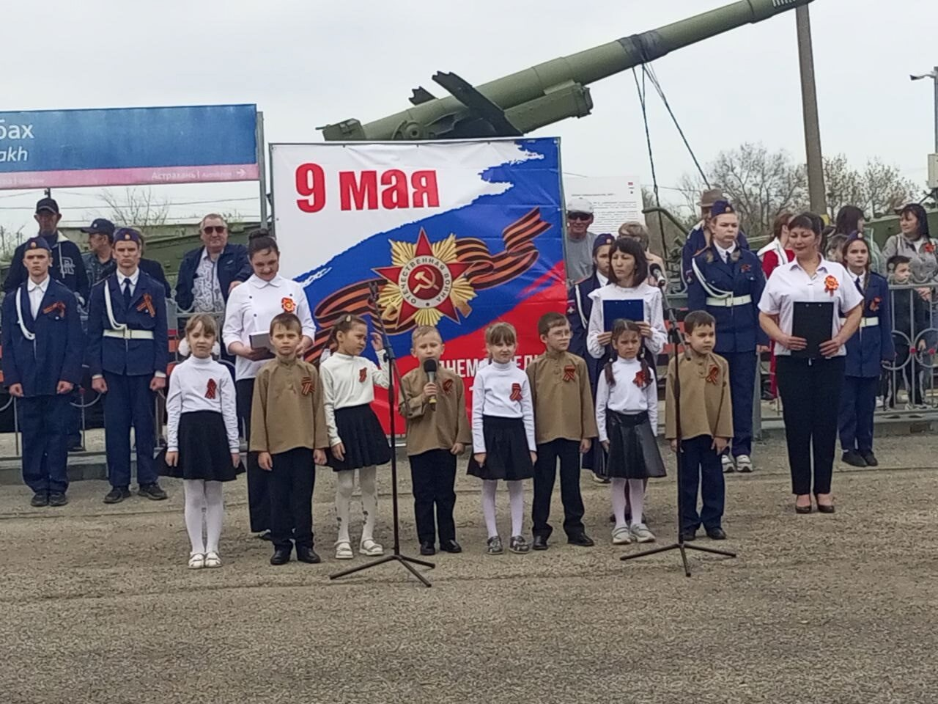

Воспитанники всех возрастных групп детского сада принимали активное участие в различных тематических акциях и конкурсах детских творческих работ, проходящих в детском саду.

**Молодцы, ребята! Мы вами гордимся!**

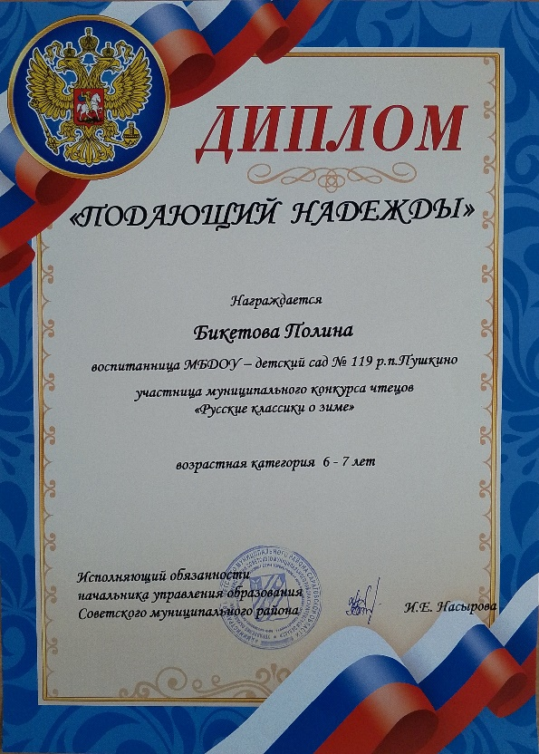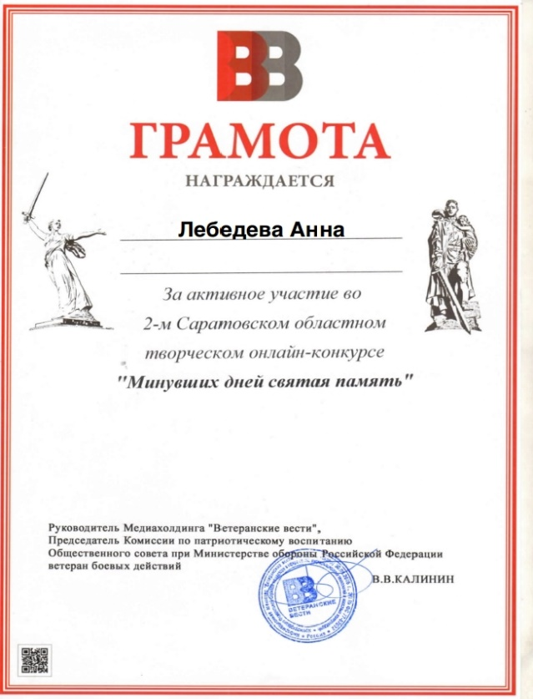 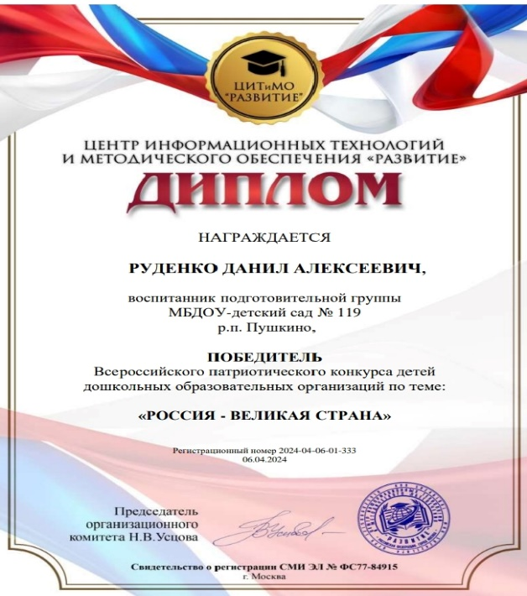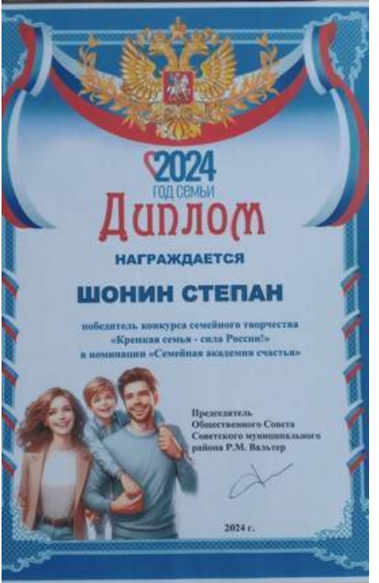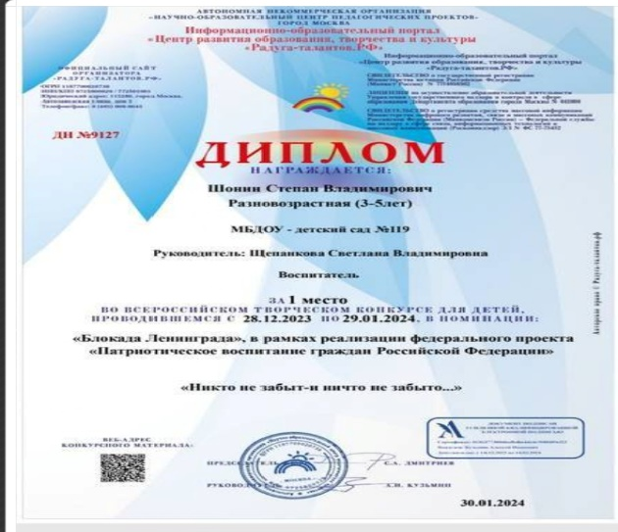

Педагоги детского сада также были целеустремленными и передовыми. Их достижения отмечены грамотами, дипломами, благодарственными письмами.

Хочется отметить и личные достижения отдельных педагогов, отличившихся своими успехами.

Педагоги, Лебедева Людмила Касимулловна и Щепанкова Светлана Владимировна, награждены дипломом за 2 место за участие в муниципальном XIV Креатив-фестивале «Инновации будущего».

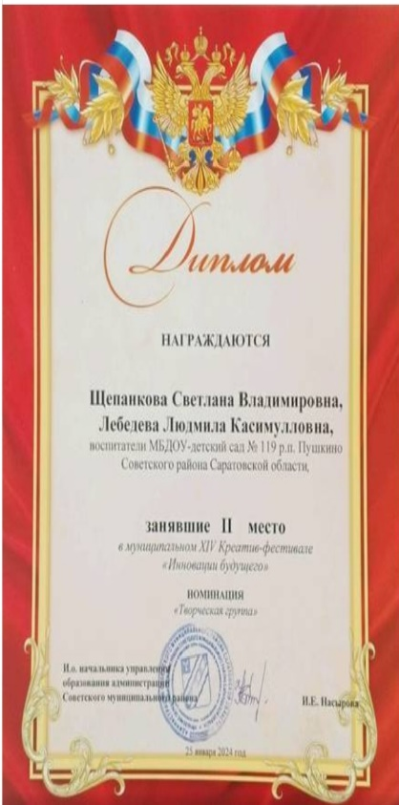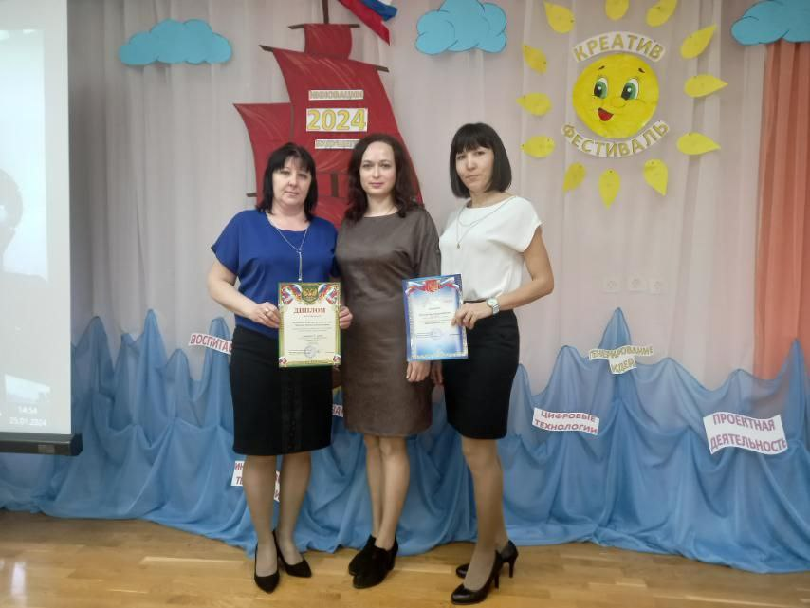

В феврале 2024г. педагоги Зайченкова Оксана Николаевна и Лебедева Людмила Касимулловна приняли участие в форуме «Педагоги России Инновации в образовании».

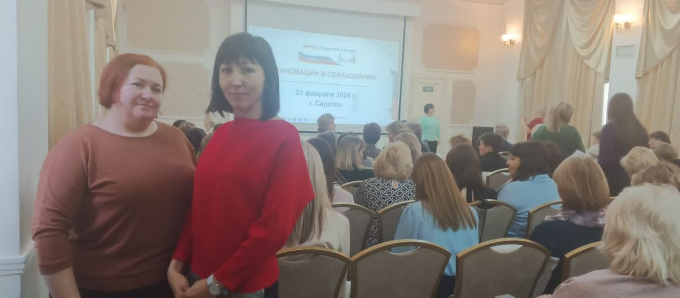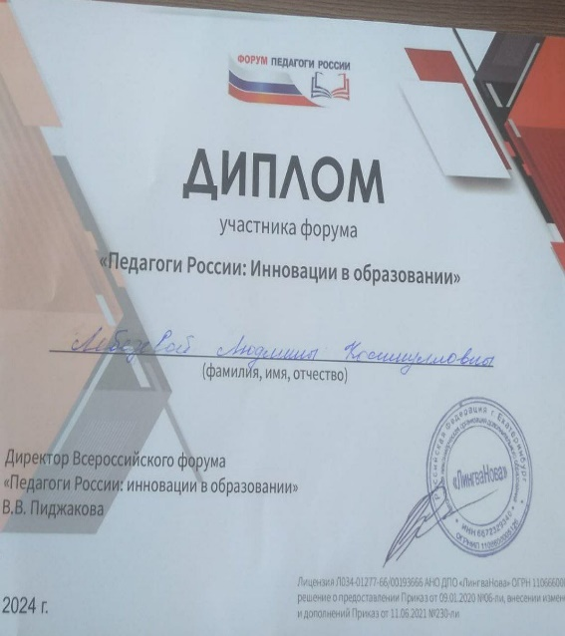

Кузьмичева Виктория Александровна участвовала в муниципальном конкурсе «Педагогический дебют -2024.», где получила диплом за третье место в номинации «Молодой воспитатель».

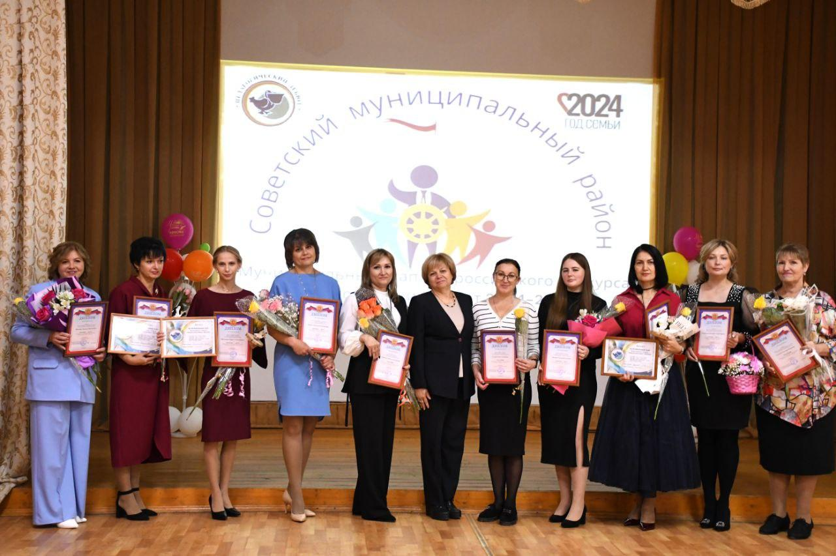

Лебедева Людмила Касимулловна была награждена Почетной грамотой Управления образования за добросовестный труд.

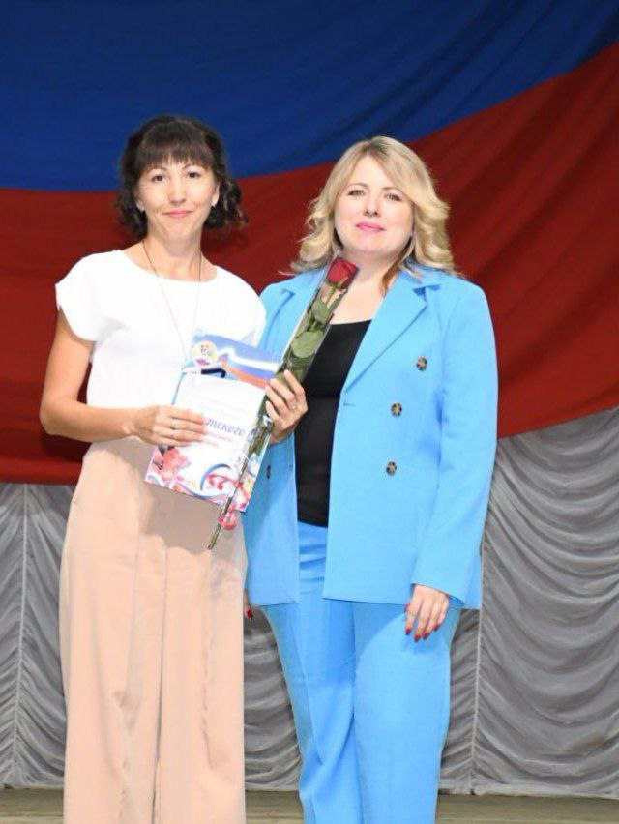

Перед началом учебного года в детском саду проведен косметический ремонт. Яркий, обновлённый детский сад распахнул свои двери для воспитанников.

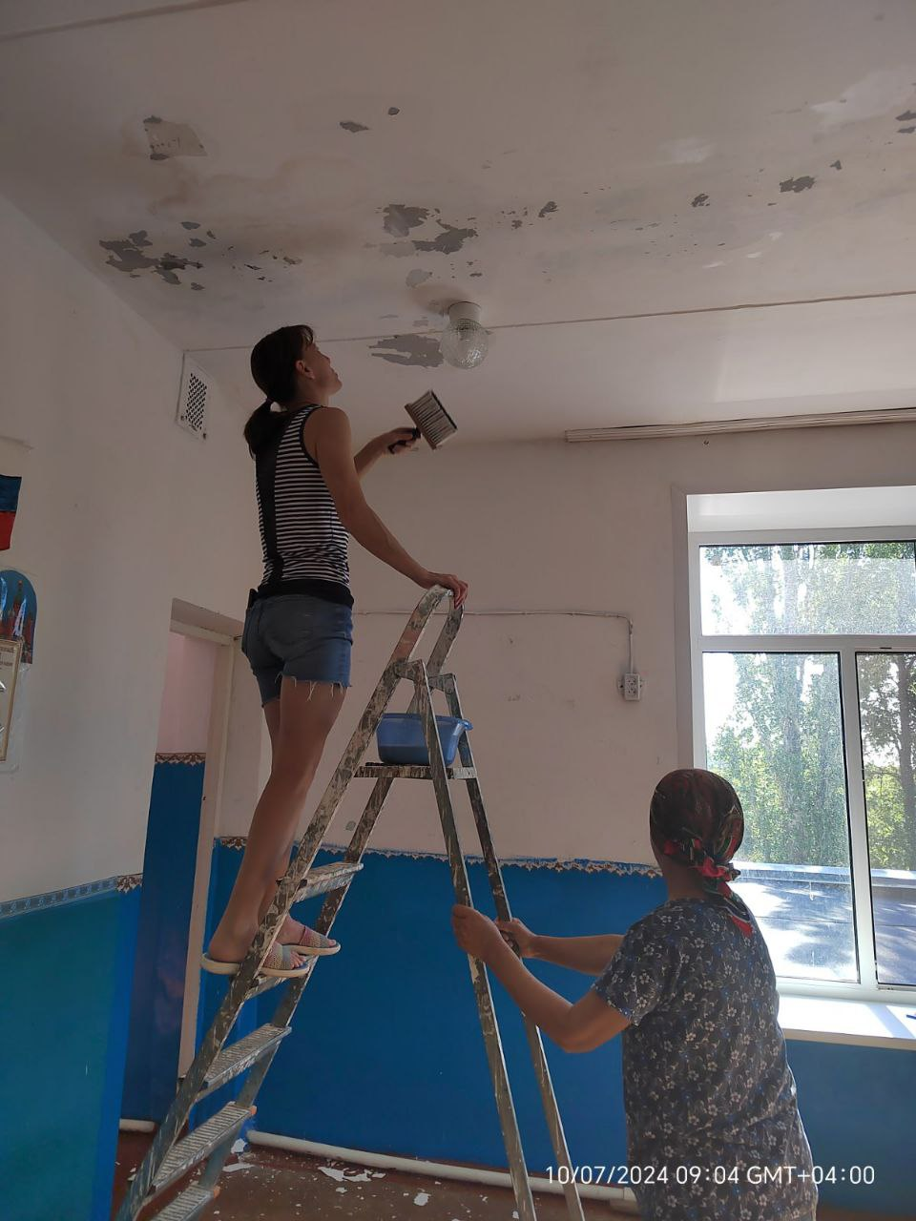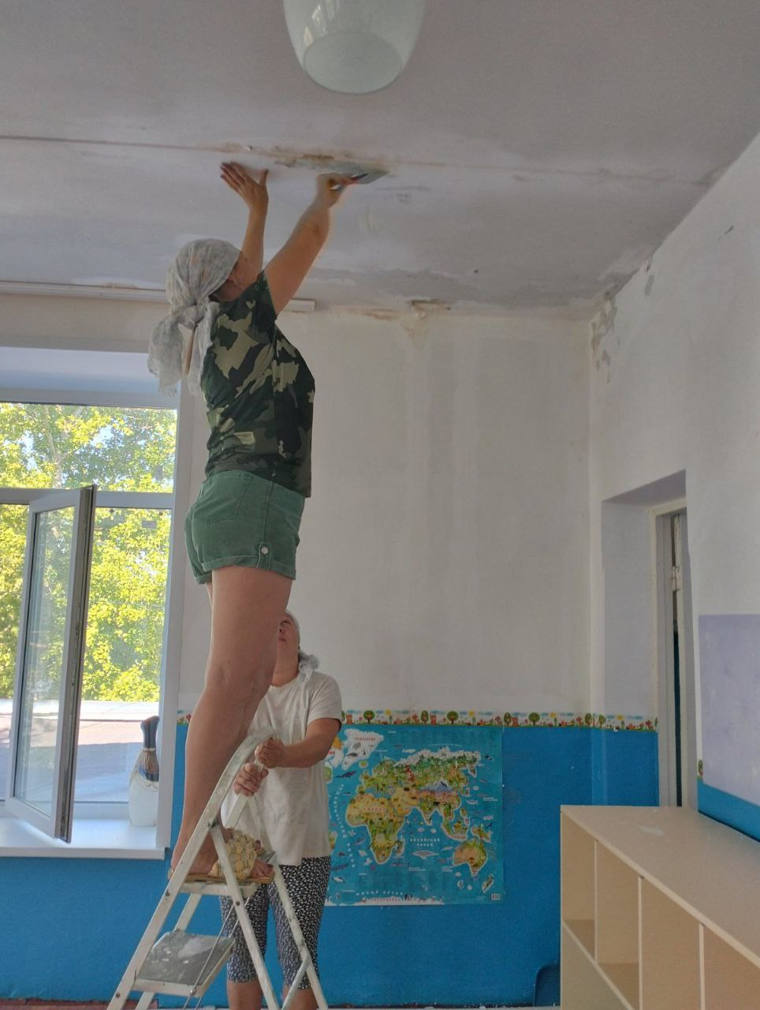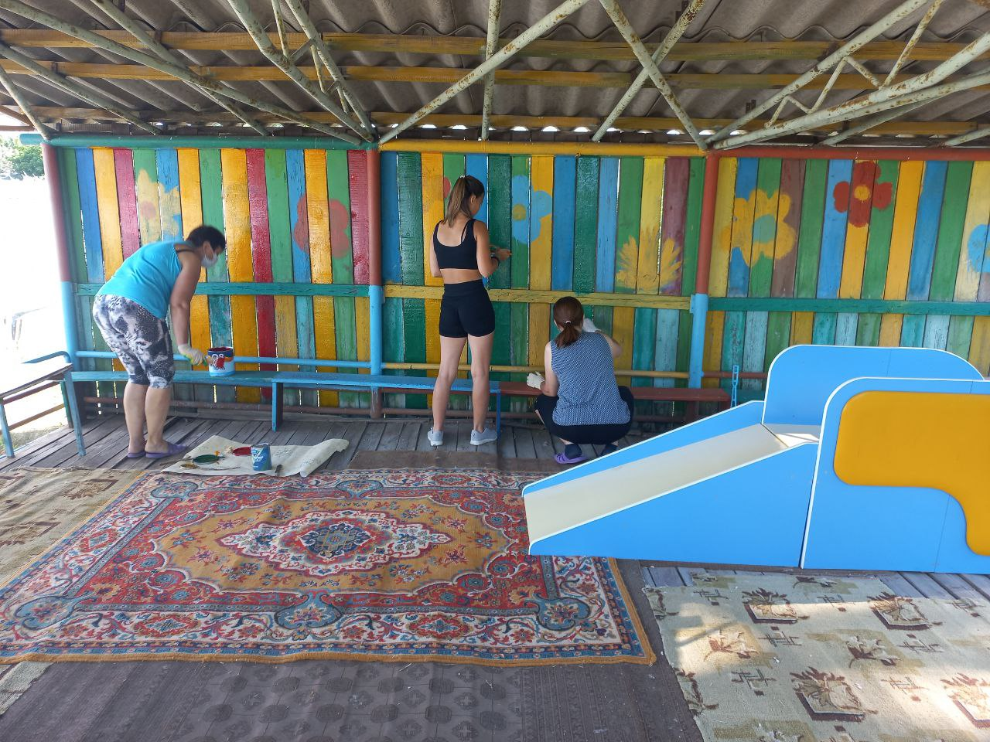

Настоящим новогодним подарком для воспитанников ДОУ стало приобретение игрушек на региональные средства в размере 25.000 рублей.

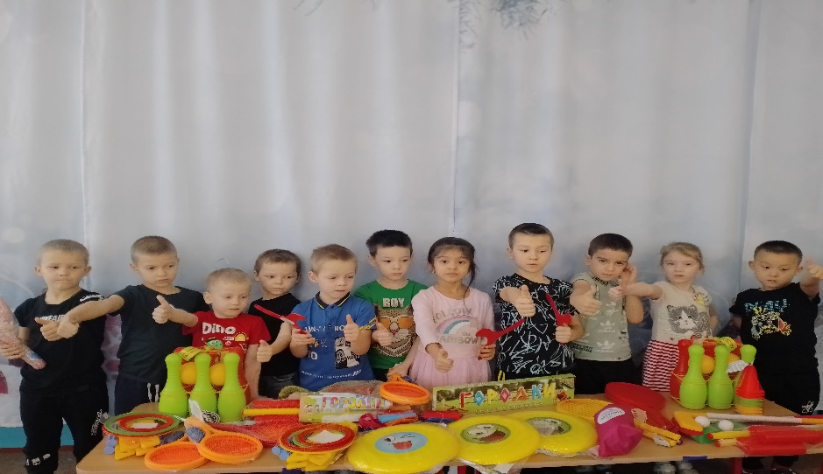

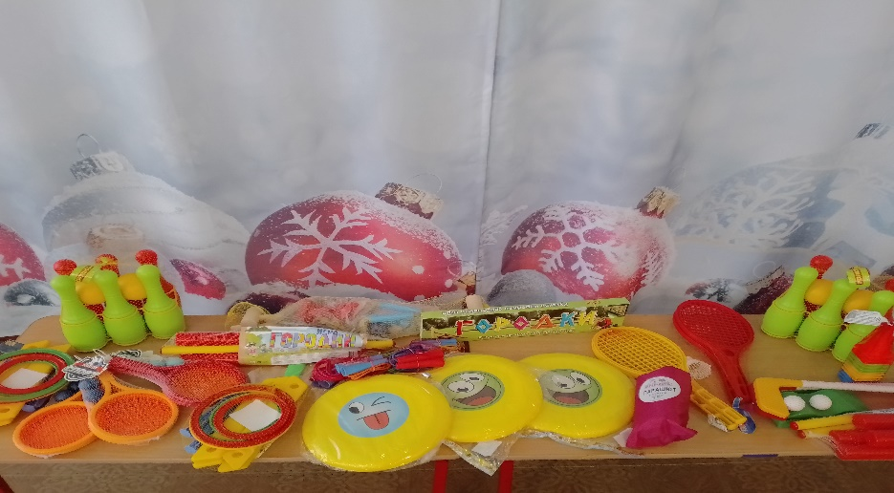

Благодарим уходящий 2024 год за то, что принёс яркие впечатления и запоминающиеся события, много радости и успеха!

**Мы поздравляем всех: и педагогов, и родителей, и наших дорогих воспитанников с наступающим Новым 2025 годом!**

**Желаем всем здоровья, творческого вдохновения, неиссякаемой энергии!**

**Впереди много планов, задумок! И пусть всё исполнится и осуществится!**